应用场景：
在现实的语音识别应用场景中，我们常常会遇到一个问题，那就是很多语音识别的电子产品只能识别懂普通话。然而家里面的老人，小孩普通话不标准或者只会说方言怎么办？？岂不是就造成很大的麻烦？？不用担心，我们平台支持语音自学习功能，允许用户学习一个唤醒词和多个命令词，可以处理口音和方言的适配问题，并支持用户使用个性化的唤醒词和命令词。
一、自学习功能配置
选择“自学习”页签，并打开“自学习功能”开关：
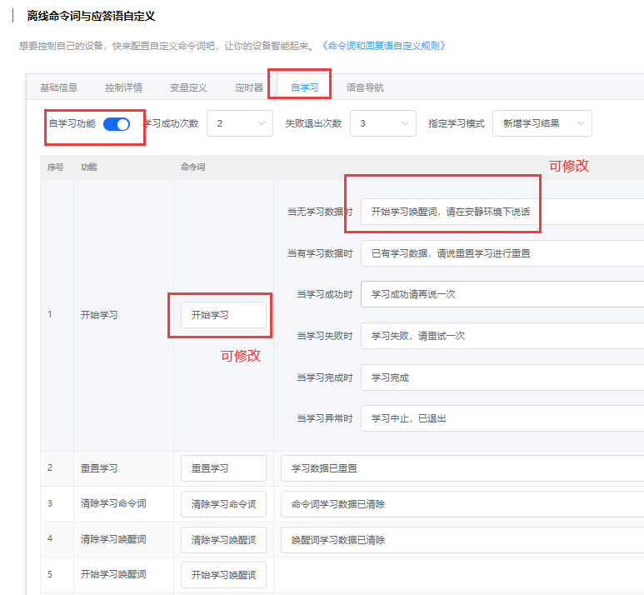
自学习功能内置了六个学习相关的行为，这些行为是固定的，不能增加或删除，但是可以按自己的要求修改这些行为的命令词和回复语，注意命令词不能和其他行为的命令词重复：
开始学习：触发后开始学习命令词
重置学习：将系统存储的原有的自学习数据删除，包括自学习唤醒词和自学习命令词
开始学习命令词：触发后开始学习命令词，需要学习的命令词可以按需要增加
开始学习唤醒词：触发后开始学习唤醒词
清除学习命令词：将系统存储的原有的自学习命令词数据删除
清除学习唤醒词：将系统存储的原有的自学习唤醒词数据删除
点击“+学习命令词”按钮，可以增加需要学习的命令词：
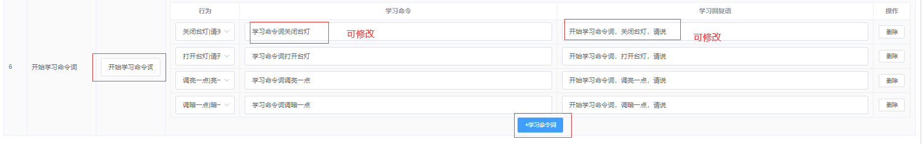
选择的“行为”是指这条自学习的命令被识别后，对应执行的行为。
“学习命令”是指当需要指定学习这条命令（单条学习）时，需要说出的语音词条。
学习回复语是指开始学习这条命令时，系统播报的提示语，可以按需要修改。
自学习支持两种模式：指定学习单条命令，按顺序学习所有需要学习的命令。
当指定学习单条命令时，需要说出这里配置的这条命令的学习命令，比如上面的“学习命令词打开台灯”。
当按顺序学习时，需要说出“开始学习命令词”（这个词条也可以修改），用于学习命令词要求按顺序一次学完，为了保证学习顺利完成和用户比较好的体验，建议增加的学习命令词数量不要超过十个。在顺序学习过程中，如果想中止学习，可以说“退出学习”。
学习过程中，要求的成功次数和允许的失败次数，也可以在“学习成功次数”和“学习失败次数”中修改。

二、自学习功能的使用
1、学习唤醒词
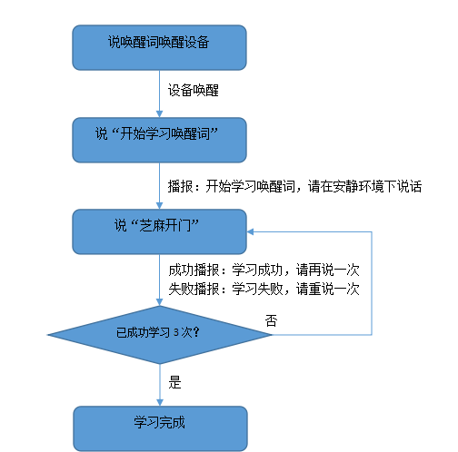
学习完成后，可以使用学习的唤醒词“芝麻开门”来唤醒设备。
2、单条学习命令词
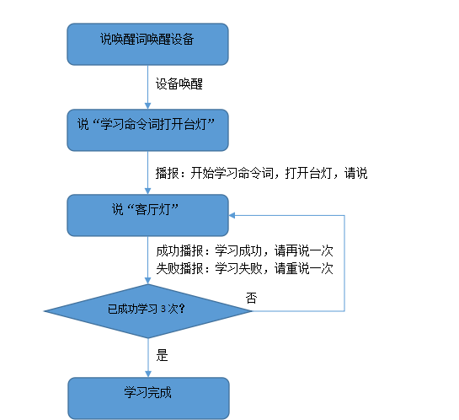
学习完成后，需要说“客厅灯”来开灯。
- 顺序学习命令词
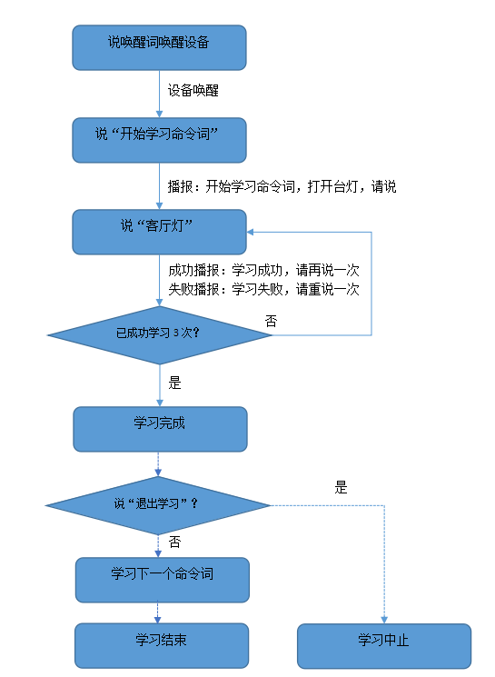

4、学习命令重置/清除
唤醒设备，
说“重置学习”会重置所有学习数据，包括命令词和唤醒词。
说“清除学习命令词”会清除学习命令词，保留学习唤醒词。
说“清除学习唤醒词”会清除学习唤醒词，保留学习命令词。

© 2021 机芯智能有限公司. 版权所有.

